Instalación
y
monitorización con Zabbix

Por: Rubén Calvo Villazán

Sistemas operativos utilizados:

- Ubuntu 16.04
- Centos 7

Instalación:

El tutorial seguido para la instalación es el de la documentación de Zabbix:

Ubuntu:
https://www.zabbix.com/documentation/3.4/manual/installation/install_from_packages/debian_ubuntu

Centos:
https://www.zabbix.com/documentation/3.4/manual/installation/install_from_packages/rhel_centos

Siguiendo los pasos, hemos tenido que modificar el fichero /etc/zabbix/zabbix_server.conf en ambos sistemas operativos:

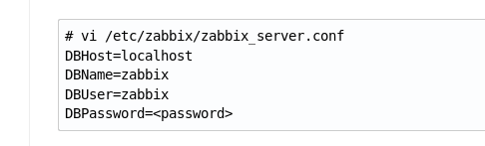

Añadiendo en DBPassword la contraseña ‘practicas,ISE’.

Instalamos zabbix-server y zabbix-agent en Ubuntu, y zabbix-agent en Centos.

Iniciamos el Dashboard en Ubuntu.

Debemos clonar el template SSH para modificarle el puerto por defecto y añadirle el 22022 que es el que tenemos configurado en las máquinas.

Una vez configurado se lo añadimos a las dos máquinas para que muestre los resultados.

En CentOS encontramos un problema de limite de recursos, para solucionarlo debemos hacer lo siguiente:
$> cat /var/log/audit/audit.log | grep zabbix_agentd | grep denied | audit2allow -M zabbix_agent_setrlimit
$> semodule -i zabbix_agent_setrlimit.pp
$> systemctl restart zabbix-agent

También debemos asegurarnos que los puertos 10050 y 10051 están abiertos en ambos sistemas.

Ufw allow 10050/10051
firewall-cmd –add-port=10050/tcp –permanent
firewall-cmd --reload
firewall-cmd –add-port=10051/tcp --permanent
firewall-cmd –reload

Podemos comprobar la monitorización en local en nuestro sistema con zabbix_get, realizamos la instalación y ejecutamos el siguiente comando:

$> zabbix_get -s127.0.0.1 -k'net.tcp.service[ssh,,22022]'

Si nos devuelve 1 es que el servicio está activo.

zabbix_get lo ejecuta el nodo que debe ejecutar el servidor, instalarlo en el servidor.
Se instala con zabbix-agent
https://www.zabbix.com/forum/zabbix-help/49796-zabbix_get

Para ver los posibles errores de zabbix, nos dirigimos al siguiente fichero:
/var/log/zabbix/zabbix_server.log

En Configuration > Hosts, nos aseguramos de que los templates SSH y HTTP estén añadidos y funcionando en los dos sistemas:

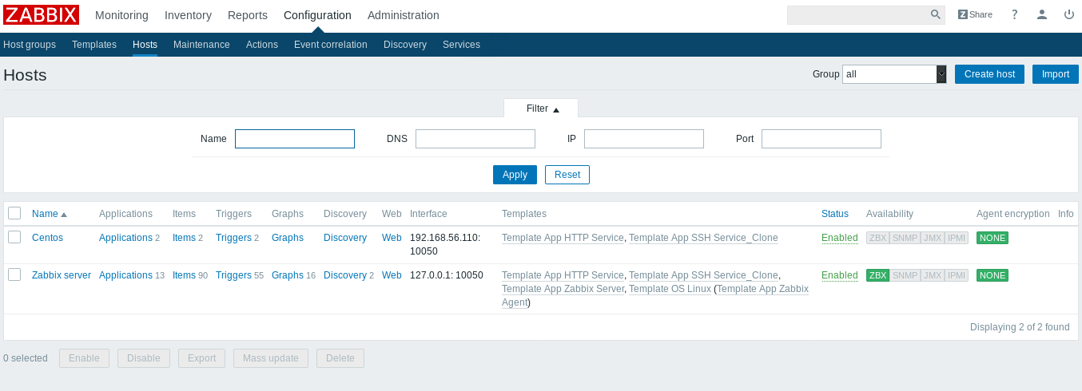

En el caso de CentOS:

En el caso de Ubuntu:

Si nos dirigimos a Latest Data, nos aparece el gráfico correspondiente de cada servicio. Si el valor está en 1 quiere decir que está encendido.

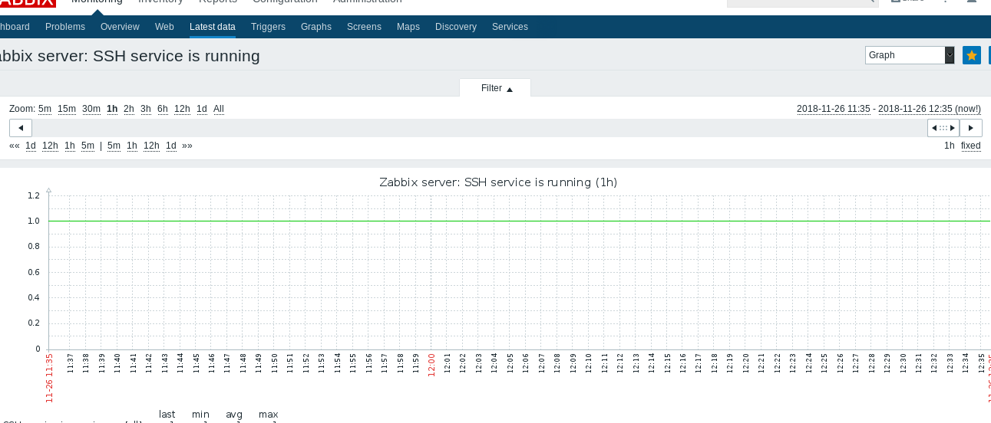
Si lo apagamos y lo volvemos a iniciar:

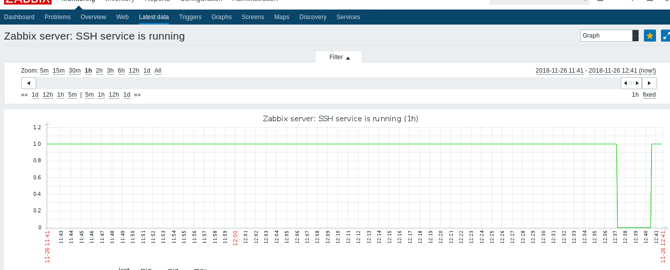

De forma similar con CentOS:

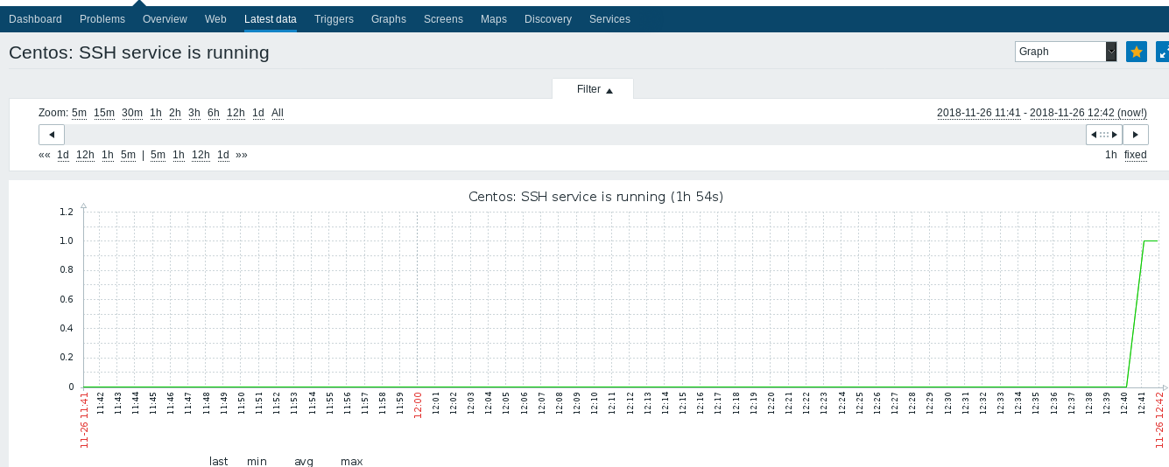

Finalmente podemos añadir las gráficas a favoritos para que podamos acceder de forma rápida en la página principal del Dashboard:

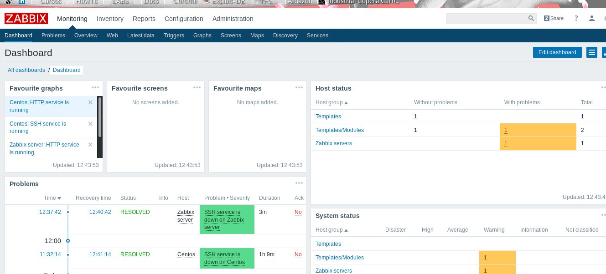

Cabe destacar que si apagamos el servicio HTTP en Ubuntu, dejamos de ver el dashboard. Una vez lo iniciemos hay un salto en la gráfica HTTP que es el tiempo que no hemos monitorizado.

Problemas encontrados:

- Al clonar el template ssh, se añaden dos ‘,,’ en lugar de una coma solo:
net.tcp.service[ssh,,22022]

- Problemas de instalación

- Problemas con los puertos cerrados

- Falta de recursos en el sistema (tener que haber añadido más recursos en VirtualBox)

Referencias:

Manual de Zabbix:
https://www.zabbix.com/documentation/3.4/manual/concepts/agent

https://www.zabbix.com/documentation/3.4/manual/config/hosts/inventory

Cambiar puerto por defecto ssh:
https://www.zabbix.com/forum/zabbix-help/25771-ssh-not-running-non-standard-port-configuration

Instalar zabbix_get:
https://www.zabbix.com/forum/zabbix-help/49796-zabbix_get

